**Estimadas familias:**

**Esperamos que se encuentren bien, con salud y en familia. Queremos agradecer como siempre el acompañamiento y el denodado esfuerzo que conjuntamente estamos realizando para sostener el entusiasmo de nuestros niños por realizar las actividades escolares, desde la virtualidad. También hacerles saber lo satisfactorio que es, para nosotras, encontrarnos a través de la pantalla y que ellos nos cuenten tantas cosas.**

**Esta semana continuaremos presentando temas nuevos como es el concepto de Textos descriptivos en Lengua. En Matemática comenzamos con los conceptos de doble y mitad, este es el camino a recorrer que nos llevará de a poco hacia la construcción de la multiplicación y de la división. Es comenzar a trabajar contenidos previos, por favor no se adelanten en darles estrategias de esas operaciones ya que los chicos la van a construir paulatinamente.**

**Les deseamos una linda semana. Atentamente.**

**Seño Vale y Seño Betty**

**Actividades**

**Lunes 7 de septiembre de 2020**

Esta semana me comprometo a ayudar a: …………………………………………………………………….

Rezamos un Ave María:_________________________

Lengua

Matemática

1) **Analizamos situaciones geométricas**

* Camilo le dijo por teléfono a Lisandro cómo era la figura que tenía que dibujar. Le dictó lo siguiente:

**Tiene 4 lados. Tiene una raya que va de la mitad de un lado a la mitad del otro.**

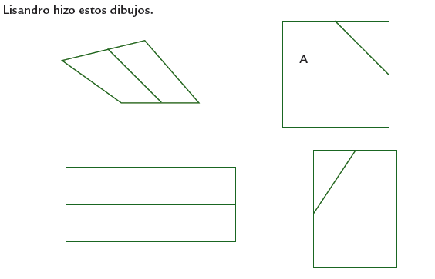

* Responde:

a) ¿Es cierto que los cuatro dibujos son correctos?

b) Lisandro quiere que Camilo dibuje un cuadrado como el siguiente:

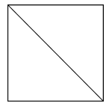

¿Qué información le debería dar a Camilo para que lo dibuje igual?

**Martes 8 de septiembre de 2020**

Recuerda que esta semana te comprometiste a colaborar.

Hoy recordamos la oración de la Virgen del Valle y le agradecemos por cuidar de todos nuestros seres queridos.

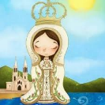 Rezamos: “Madre del Valle”, tú que eres nuestra protectora, ejemplo de humildad y entrega. Guíanos por la vida para dar amor y alegría. Gracias por acompañarnos regalándonos fe y confianza cada día. Te

pedimos que bendigas y protejas a esta familia. Amén.

Ciencias naturales

Observa y escribe la diferencia entre estas tres plantas.

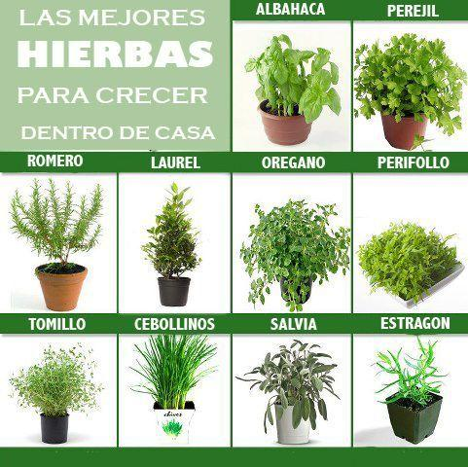 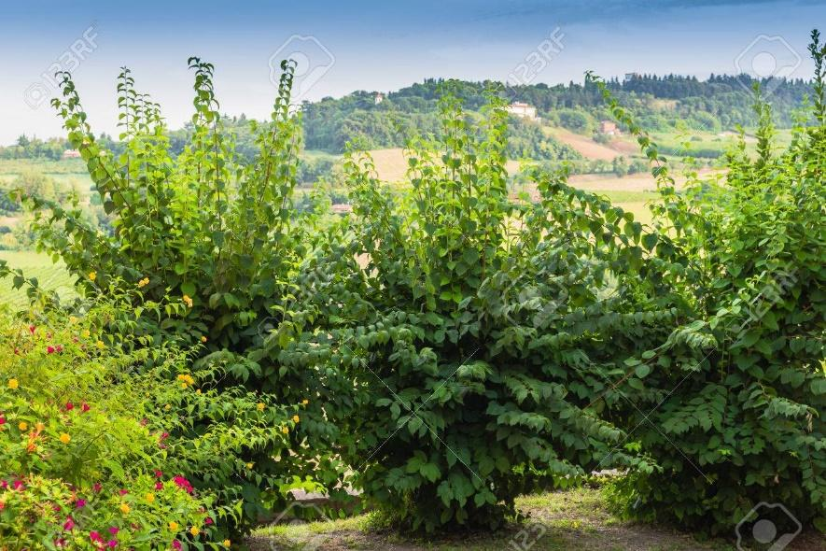 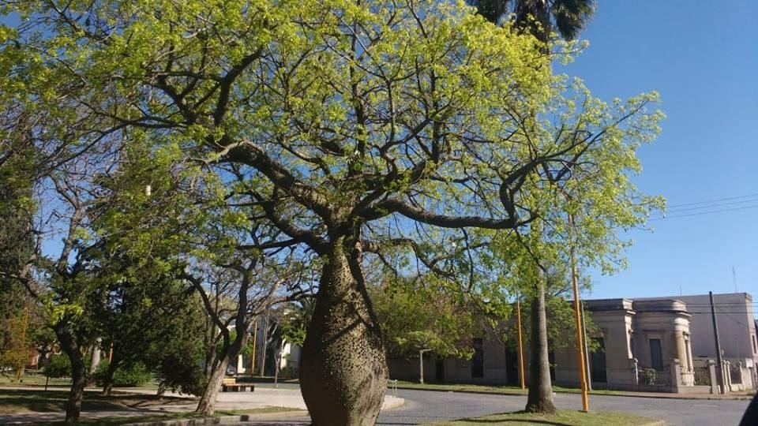

Recordamos la función del tallo en la planta: Es la parte de la planta que sostiene las ramas, las hojas, las flores y los frutos. Es quien transporta el agua y las sales minerales, desde la raíz hacia las hojas.

También podes recordarlo a través del siguiente link:

<https://view.genial.ly/5eeb9152aa2f7c0d68fb90c7/interactive-image-partes-de-la-planta-y-funciones>

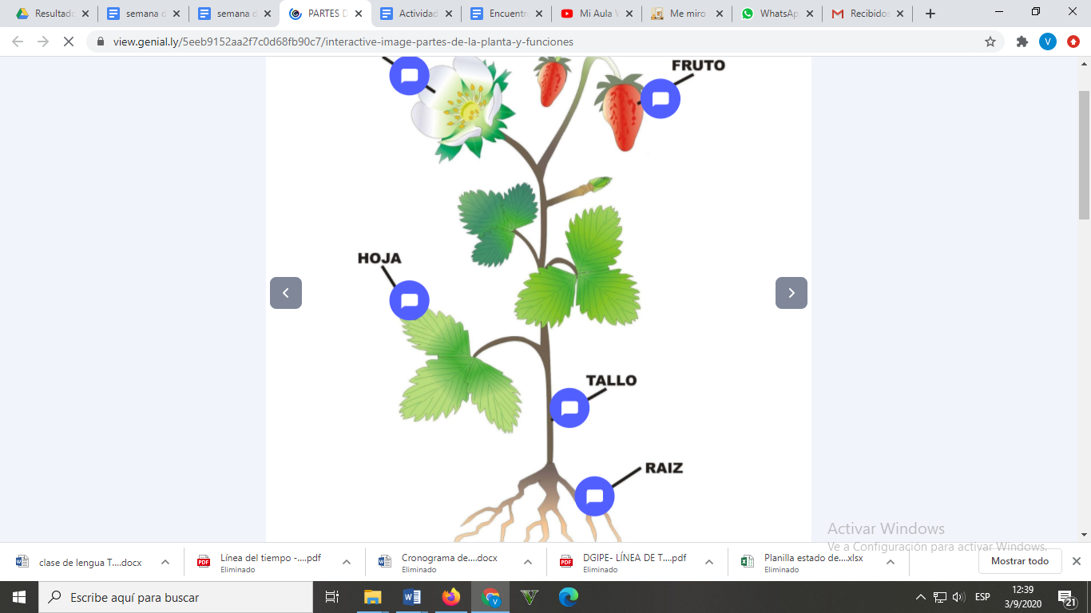

**Clasificación de las plantas según su tallo**

Lee con atención.

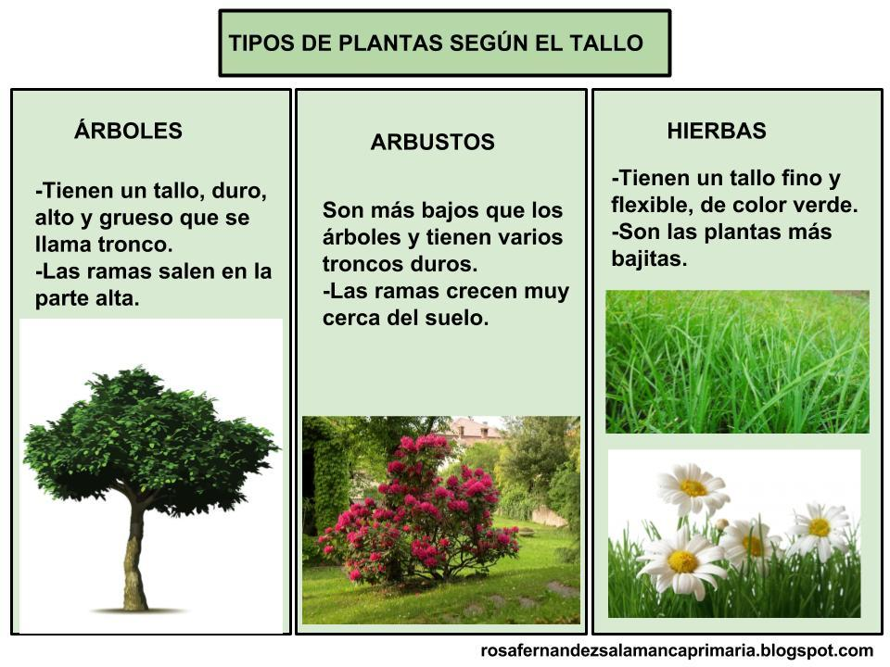

Datos curiosos:

Por lo general solemos utilizar muchas hierbas para condimentar nuestras comidas o tomar infusiones. Por ejemplo: el perejil, albahaca, orégano son hierbas que utilizamos para condimentar y la menta para el mate.

Estas hierbas se las conocen como hierbas aromáticas.

Además muchas frutas no provienen sólo de árboles. Por ejemplo: el arándano y la frambuesa provienen de arbustos.

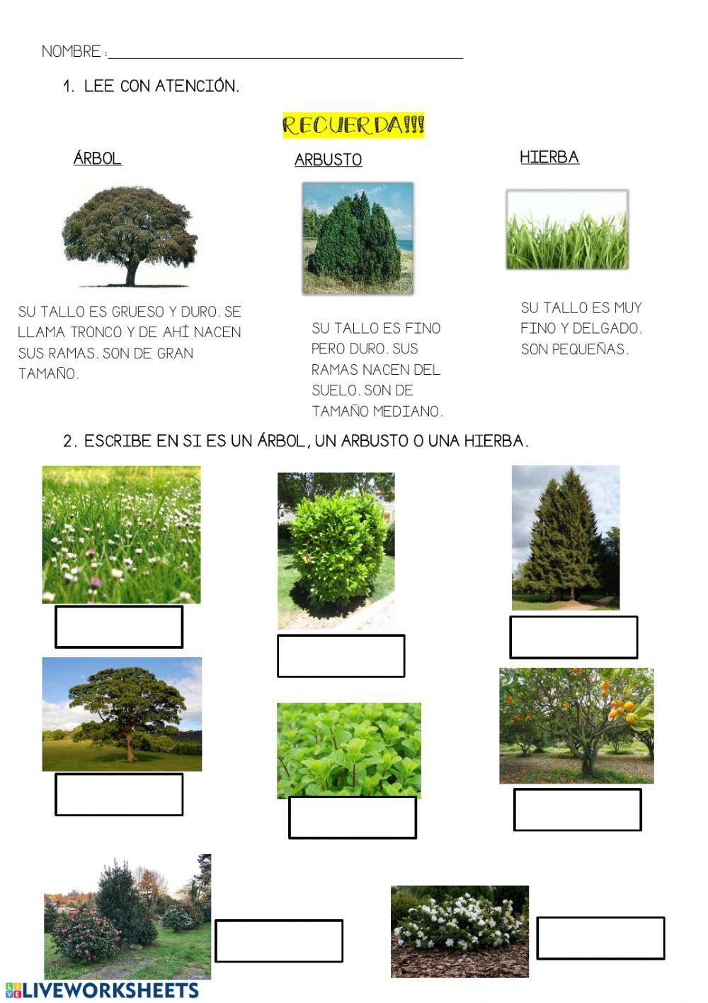

Escribe el nombre de un fruto que provenga de un árbol, otro que de un arbusto y el nombre de alguna hierba que conozcas. (árbol:____ arbusto:____, hierbas:______)

**Trabajamos con el video de la seño:**

**Seño Vale:**[**https://drive.google.com/file/d/1IuBTkIPNVGGEhUT5--Hc1Ll2GkacnXrP/view?usp=sharing**](https://drive.google.com/file/d/1IuBTkIPNVGGEhUT5--Hc1Ll2GkacnXrP/view?usp=sharing)

**Seño Bety:** [**https://drive.google.com/file/d/1lW3I5FlB3OYXC_qc20Fbf8AUJhR4QfF_/view**](https://drive.google.com/file/d/1lW3I5FlB3OYXC_qc20Fbf8AUJhR4QfF_/view)

**Familia para el video necesitaremos las siguientes copias:**

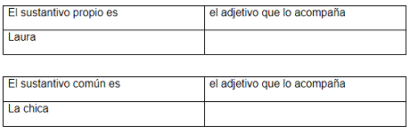

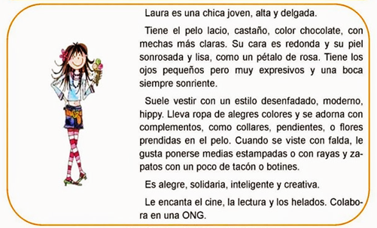

**Miércoles 9 de septiembre de 2020**

Realiza una lista de los nombres de las personas que te rodean.

Hoy le agradezco a Jesús por: _____________________________________________

Rezamos un” Padrenuestro”

Lengua e Identidad y Convivencia

Cuento para reflexionar

* Lee en voz alta el siguiente cuento:

La historia comienza así…

*Había una vez una manzana que siempre había querido ser una estrella. Nunca quiso ser una manzana. Se pasaba los días pensando, ilusionada, cómo sería una vida brillando desde el cielo.*

Cada mañana, sus compañeras manzanas la invitaban a unirse a sus charlas y conversaciones divertidas, pero la manzana, nunca quería participar, sólo deseaba ser una estrella**.**

*Un buen día, viendo a una de las ovejas del pastor que balaba hacia el cielo, la manzana le preguntó:*

*—¿Ovejita, tú sabes dónde duermen de día las estrellas?*

*La ovejita, sonriendo, le dijo:*

*—¿Acaso no sabes, querida manzana, que las estrellas están en el cielo día y noche? La gran luz del sol no nos permite verlas, pero ahí están, en el infinito cielo, siempre con luz.*

*A la pobre manzana le entraron muchas más ganas todavía de ser una estrella en lo del alto cielo, y tener siempre luz. Pero era una manzana, y eso la ponía muy triste.*

*Otro día la manzana le preguntó a la ardilla, que saltaba de una rama a otra del manzano*

*—Dime, ardilla, ¿las estrellas se mueven o están siempre en el mismo lugar?*

*La ardilla, sonriendo, le dijo:*

*—¿Acaso no sabes, querida manzana, que las estrellas se desplazan recorriendo todo el firmamento y a gran velocidad?*

*—Eso es así—confirmó el caracol.*

*Con cada cosa nueva que aprendía la manzana sobre las estrellas, le entraban muchas más ganas de convertirse en una de ellas.*

*Pasó la primavera y la manzana fue creciendo y madurando, triste, ansiando convertirse en estrella. No era feliz.*

*Llegó el verano, y un día, una familia se acercó hasta el manzano para organizar un picnic bajo su sombra.*

*Mientras preparaban la merienda, el padre de familia zarandeó el tronco del árbol para conseguir algunas manzanas.*

*Varias cayeron al suelo, entre ellas, la triste manzana que quería ser estrella.*

*La hija de la familia la tomó y la olió. Estaba feliz de haber encontrado una manzana tan hermosa para merendar.*

*—Mamá, ¿puedo cortarla?*

*—Claro cariño, pero hazlo con cuidado.*

*La niña, que no sabía muy bien cómo cortar una manzana, la tumbó sobre el plato con el rabito hacia un lado y la partió en dos.*

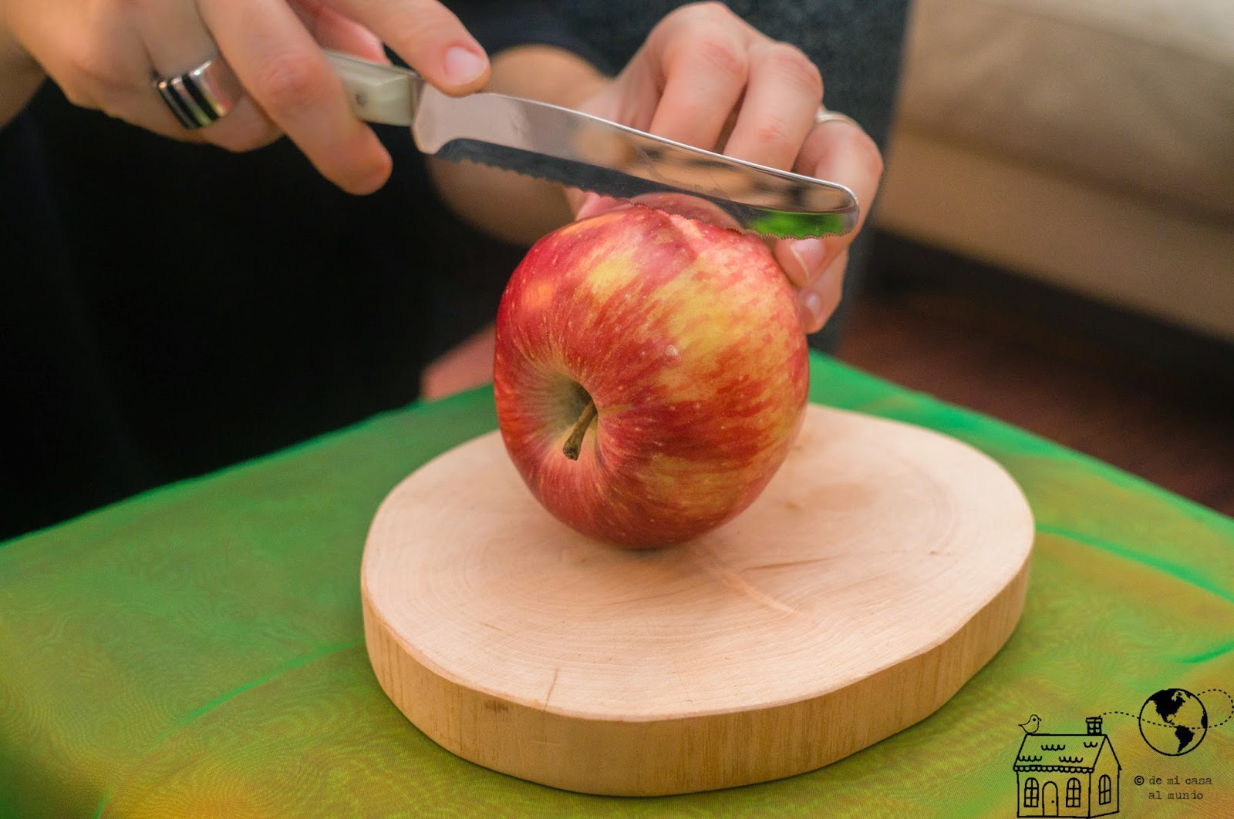

*Cuando separó los dos trozos, la niña se quedó asombrada al ver la estrella de seis puntas que aparecía en el corazón de la manzana. Emocionada, dijo a sus padres:*

*—¡Miren, miren, qué maravilla! Aquí hay una estrella.*

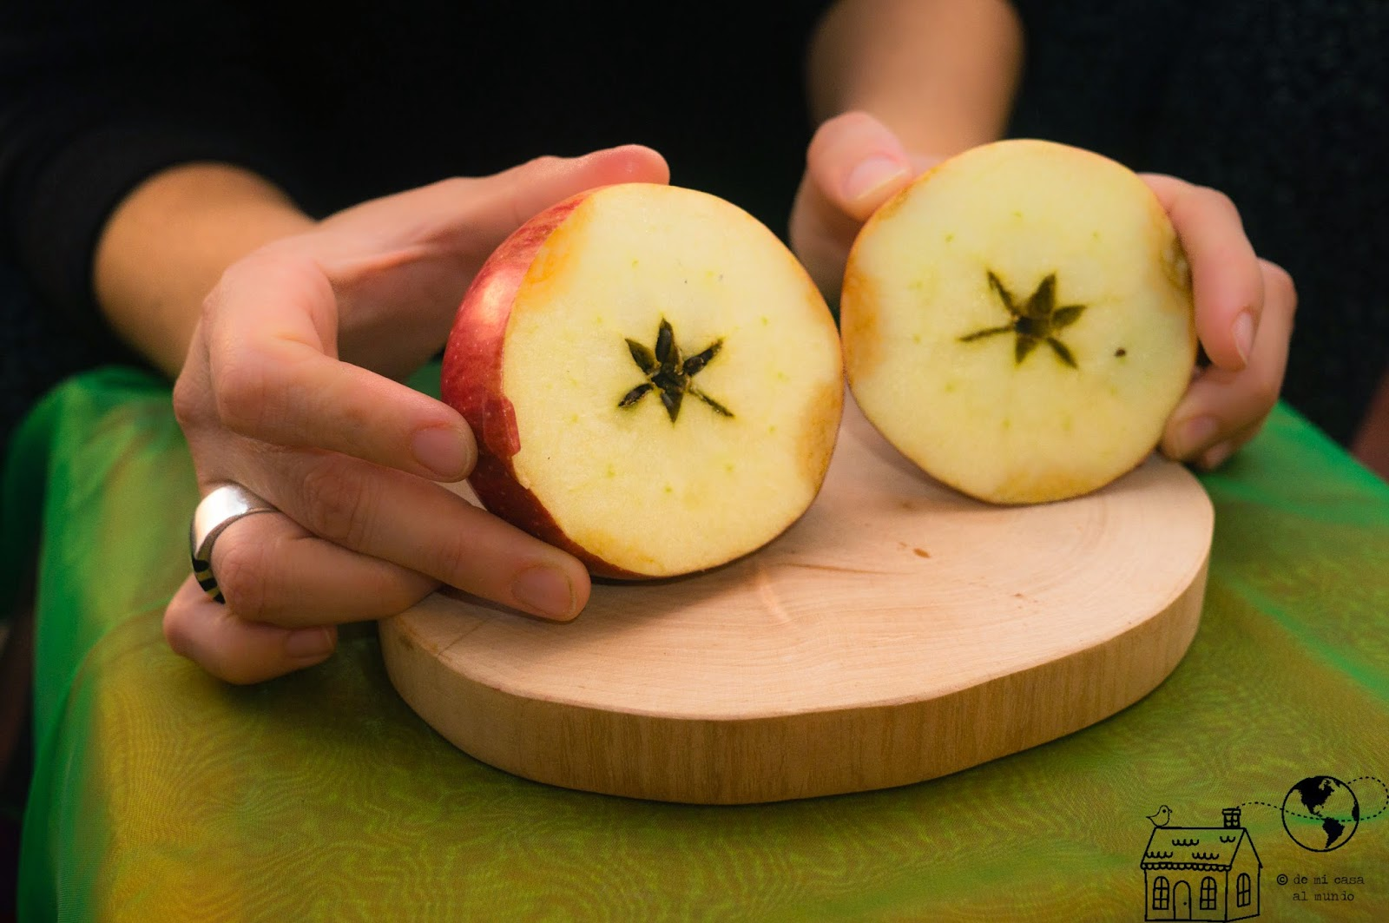

***La manzana había vivido triste toda la vida sin darse cuenta de que dentro de sí guardaba una hermosa estrella.***

***Muchas veces nos lamentamos por no poder alcanzar las metas propuestas y no nos damos cuenta que si miramos en nuestro interior tenemos la fuerza suficiente para lograrla.***

* Responde:

¿Cómo vivía la manzana?

¿Qué le impedía sentirse bien?

¿Qué cosas hacían las otras manzanas?

¿Cómo creció la manzana que quería ser estrella?

¿En qué ocupaba su tiempo?

¿Qué tenía en su corazón y por qué no lo supo?

Escribe qué título le pondrías a este cuento.



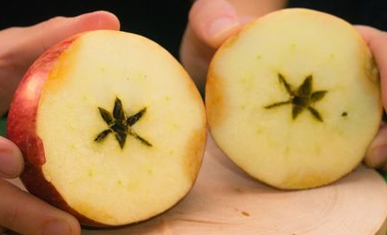

**Para reflexionar...(no hace falta responder las preguntas por escrito, sino conversarlas y pensarlas)**  
¿Cuántas veces buscamos afuera aquello que deberíamos buscar en nuestro interior?¿Has olvidado disfrutar aquello que te rodea?¿ Te quieres y te valoras tú mismo?

Escribe tres enseñanzas que te dejó este cuento:

 Matemática

Seguimos trabajando con los números

Actividad n°1: Clickea el siguiente link para “Gira la ruleta” y calcula la operación seleccionada.

Link: <https://wordwall.net/es/resource/3938873/resolver>

Escribe las cuentas que te tocaron, al menos girarla 5 veces.

Escribe los cálculos en los que utilizaste cálculo mental.

**Jueves 9 de septiembre de 2020**

Lengua

Repasamos un poco.

Sustantivos confundidos.

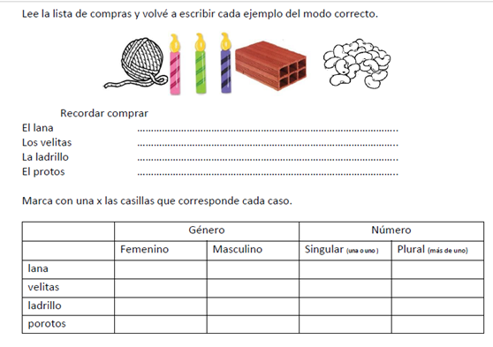

* Escribe tres oraciones usando diferentes adjetivos para describir cómo es el personaje: **Gaturro 
* **Trabajamos con el video de la seño:**

**Seño Vale:**

[**https://drive.google.com/file/d/18zKhk3sprriAZn9E9-_rs2TCcV2NjspN/view?usp=sharing**](https://drive.google.com/file/d/18zKhk3sprriAZn9E9-_rs2TCcV2NjspN/view?usp=sharing)

**Seño Bety:**

[**https://drive.google.com/file/d/1ok7oYyIug3B1cuW--UdRBvwn-R9qv1Yw/view?usp=sharing**](https://drive.google.com/file/d/1ok7oYyIug3B1cuW--UdRBvwn-R9qv1Yw/view?usp=sharing)

Familias: Para el video necesitaremos las siguientes fotocopias. Muchas gracias. Las seños de segundo.

